XY1025 Scheda creata il 20 febbraio 2026
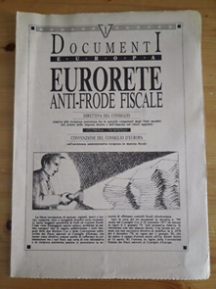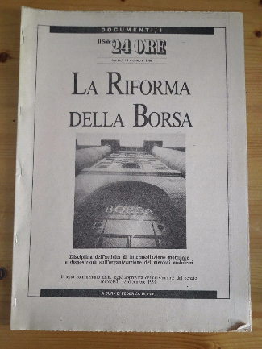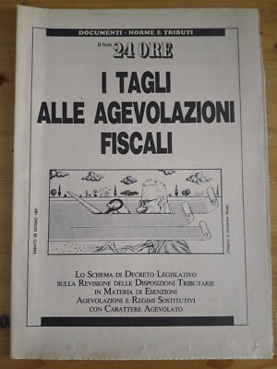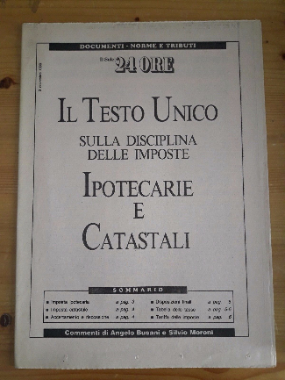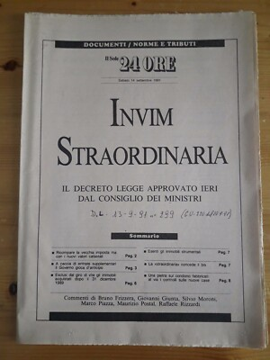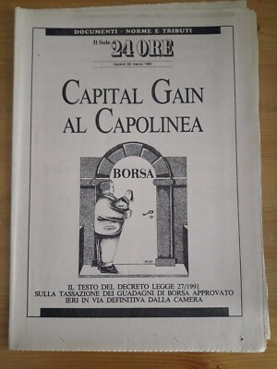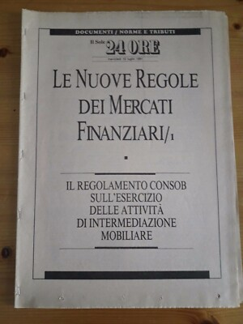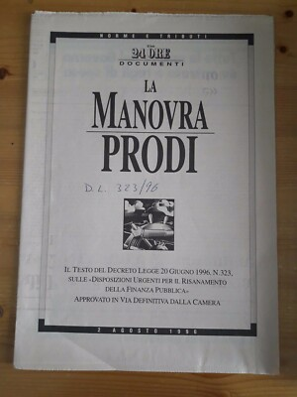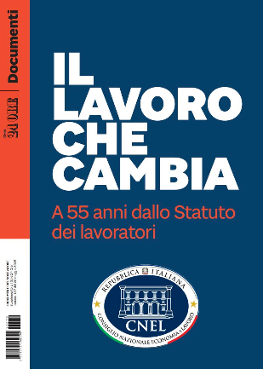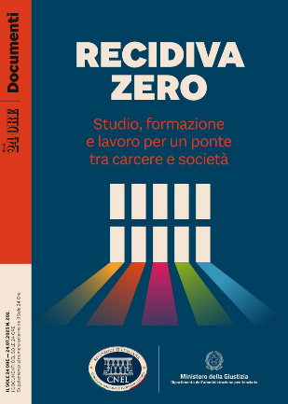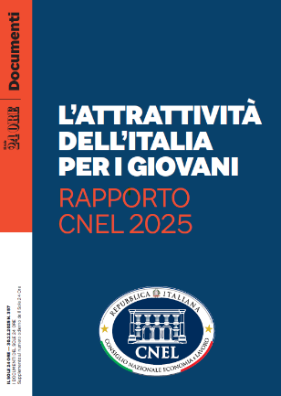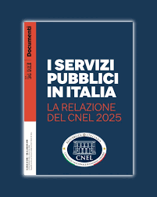
Descrizione storico-bibliografica
*Documenti. - [Milano : Gruppo 24 ore, 1990-2025]. – 12 volumi : ill. ; 35 cm. ((Periodicità non dichiarata. - Descrizione basata su: 01/05/2024. - Il formato varia. - CFI1154696
Variante del titolo: I *documenti del Sole 24 ore; Il *sole 24 ore. Documenti
Soggetto: Economia – Guide pratiche – 1990-2025

Informazioni storico-bibliografiche
Oggi con Il Sole 24 Ore una guida che documenta, anche in termini pratici e operativi, il prezioso e delicato ruolo del Consiglio Nazionale dell'Economia e del Lavoro (CNEL) nel disegno costituzionale di una Repubblica fondata sul lavoro. Pensiamo solo all’archivio nazionale dei contratti collettivi di lavoro, liberamente accessibile a tutti, che documenta e accompagna nel suo sviluppo ampia parte della storia del nostro Paese, dalla rappresentanza degli interessi alle dinamiche dell'incontro tra domanda e offerta di lavoro. Un archivio davvero imponente (oltre 150mila documenti) e che, come ama dire il Presidente Renato Brunetta, racchiude il metabolismo sociale del nostro sistema economico e della nostra democrazia. Qui open access la corposa guida CNEL - Sole 24 Ore: https://lnkd.in/dgJ7CqNj

RECIDIVA ZERO. LO SPECIALE DEL SOLE 24 ORE CON I DOCUMENTI DELL’EVENTO
È uscito il 1^ maggio lo speciale del Sole 24 Ore dedicato all’evento “Recidiva zero. Studio, formazione e lavoro in carcere" organizzato dal CNEL e il Ministero della Giustizia a Villa Lubin lo scorso 16 aprile.
02 maggio 2024
È uscito il 1^ maggio, in occasione della festa dei lavoratori, lo speciale del Sole 24 Ore dedicato all’evento “Recidiva zero. Studio, formazione e lavoro in carcere: dalle esperienze progettuali alle azioni di sistema in carcere e fuori dal carcere”, organizzato dal CNEL e il Ministero della Giustizia a Villa Lubin lo scorso 16 aprile.
32 pagine con i principali documenti e materiali della giornata di lavoro, che ha coinvolto rappresentanti delle istituzioni, delle imprese, delle parti sociali e del terzo settore. Il fascicolo illustra i molti interventi che si sono susseguiti nel corso dell’evento, a partire da quelli del Presidente del CNEL Renato Brunetta, del Ministro della Giustizia Carlo Nordio, del Sottosegretario di Stato alla Giustizia Andrea Ostellari, del Capo del Dipartimento dell’Amministrazione Penitenziaria (DAP) Giovanni Russo e del Presidente della Cei, Matteo Zuppi, oltre ai saluti istituzionali inviati dal Presidente della Repubblica Sergio Mattarella e dal Presidente del Consiglio dei Ministri Giorgia Meloni. Ampio spazio è dedicato anche ai report realizzati per il CNEL dal Censis e dal The European House – Ambrosetti, basati su dati del DAP e della Conferenza nazionale dei delegati dei rettori per i poli universitari penitenziari della CRUI. Lo speciale, inoltre, ospita i molti contributi e documenti che sono stati oggetto di analisi da parte delle sei sessioni tematiche, nonché le risultanze finali dei gruppi di lavoro e le conclusioni della giornata. Scarica qui il Focus ‘Recidiva zero. Studio, formazione e lavoro in carcere’ de Il Sole 24 Ore, dedicato alla giornata di lavoro del 16 aprile 2024 promossa dal CNEL e dal Ministero della Giustizia.
- Scarica qui il Focus ‘Recidiva zero. Studio, formazione e lavoro in carcere’ de Il Sole 24 Ore, dedicato alla giornata di lavoro del 16 aprile 2024 promossa dal CNEL e dal Ministero della Giustizia
https://www.cnel.it/Comunicazione-e-Stampa/Notizie/ArtMID/1174/ArticleID/3771/RECIDIVA-ZERO-LO-SPECIALE-DEL-SOLE-24-ORE-CON-I-DOCUMENTI-DELL%E2%80%99EVENTO.

